Міністерство освіти і науки України  
Національний технічний університет України

«Київський політехнічний інститут ім. І. Сікорського»

Навчально-науковий інститут атомної та теплової енергетики

Кафедра цифрових технологій в енергетиці

Лабораторна робота №4

з дисципліни «Геоінформаційні системи в енергетиці»

Тема «Географічний аналіз за допомогою ArcGis ArcToolBox.

Побудова моделей в ModelBilder»

Варіант №17

Виконав:

студент 2-го курсу, НН ІАТЕ

групи ТР-23

Ровний Григорій Олександрович

Перевірив: ст. вик. Гурін А. Л.

КИЇВ 2024

**Мета роботи:** отримати навички використання інструментів геообробки в ArcToolBox, навчитися створювати моделі в ModelBilder, конвертувати файли інших ГІС.

**Поставлене завдання:**

1. Перша частина - Виконати вручну завдання.
2. Друга частина. Створити модель по завданню в ModelBilder і виконати модель
3. У моделі вказувати наступні параметри: Назви вхідних шейп файлів, розміри радіусів буферних зон, назви – кінцевих шейп-файлів.
4. Додатково:окремо від основного завдання: В кого є точкові файли – створити полігони Тіссена, в кого полілінії – складні буферні зони.
5. За допомого автоматичного генерування в ModelBilder створити скрипт по вашій моделі на мові Python(файл скрипту надіслати зі звітом).
6. Додати отриману модель у ТoolBox з назвою-“своє призвище”. Завантажити ТoolBox з вашою моделлю в набір інструментів геообробки ArcToolBox, щоб його можно було використовувати в ArcMap(надіслати файл скрину ArcToolBox де видно добавлений ТoolBox з вашою моделлю).
7. Весь порядок виконання завданя і результати відобразити у звіті лабораторної роботи.

При виконанні завдань працювати з файлами, що додатково надаються викладачем:

|  |  |  |
| --- | --- | --- |
| Назва файлу | Типи об‘єктів | Образ |
| **A** | **точки** | **техногенні елементи** |
| B | точки | житлові елементи |
| **C** | **точки** | **природні об‘єкти** |
| **D** | **полілінії** | **Шляхи** |
| **E** | **полілінії** | **Гідрографія** |
| F | полілінії | техно-інфраcтруктурні елементи |
| L | регіони | Землекористування |
| M | регіони | Флора |
| **N** | **регіони** | **радіаційне забруднення** |

**Варіант:**

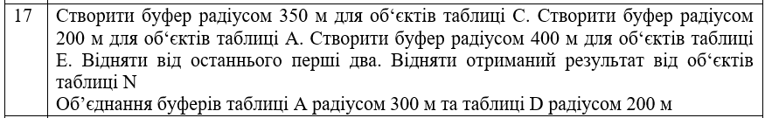

**Результат виконання роботи**

1. Переходимо до ArcMap, та завантажуємо чотири, задані за варіантом, файлі: A_point, C_point, E_polyline, N_region. Оскільки файл «С_point» видає помилку, то замість нього буде використано «B_point».

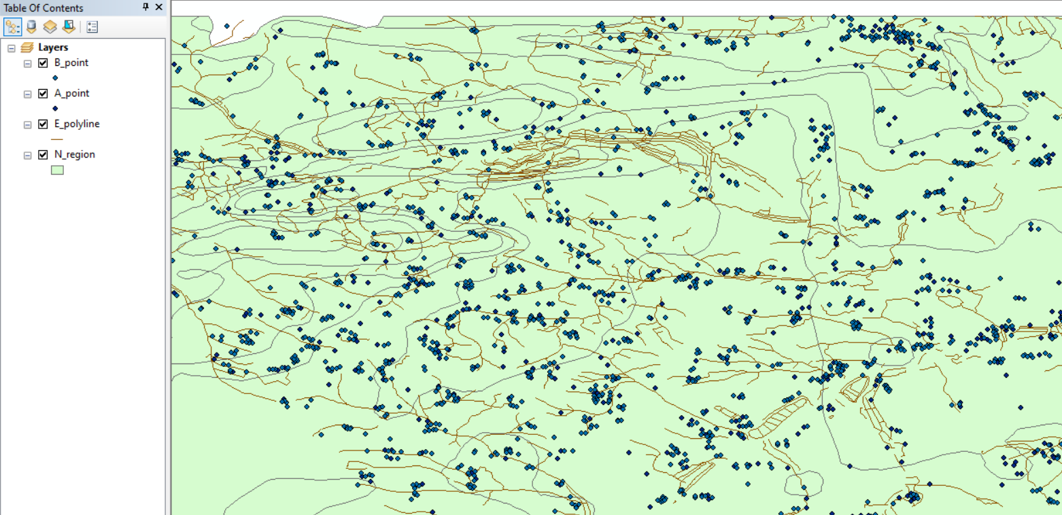

1. На панелі інструментів обираємо «ArcToolBox». Далі Analysis Tools => Proximity => Buffer. В Input Features обираємо файл, над яким будемо здійснювати операції, в Linear unit обираємо одиниці вимірювання та радіус, а Dissolve Type – All. Приклад створення всіх буферів наведено на скріншотах нижче:

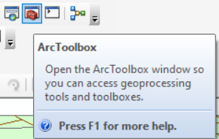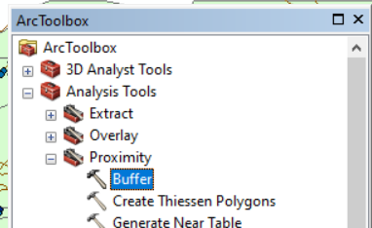

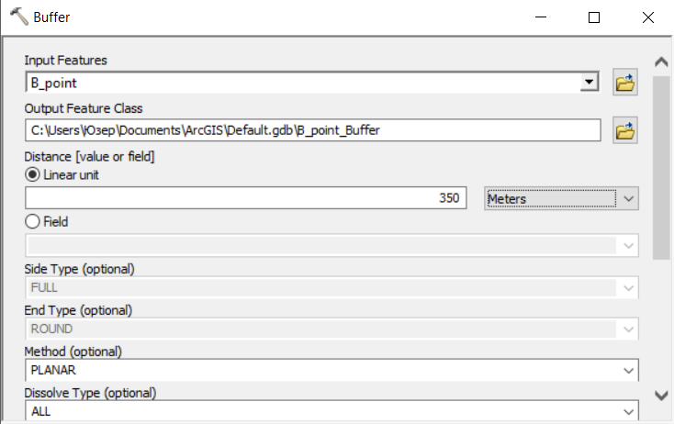 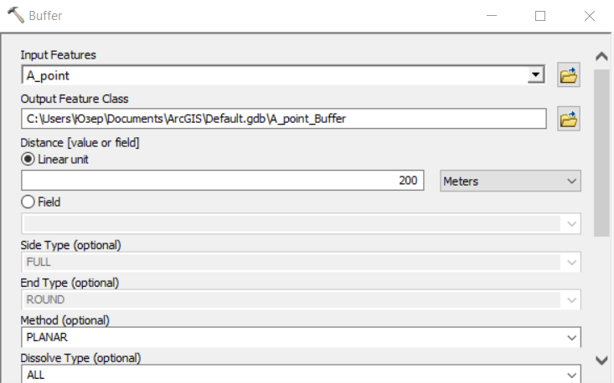

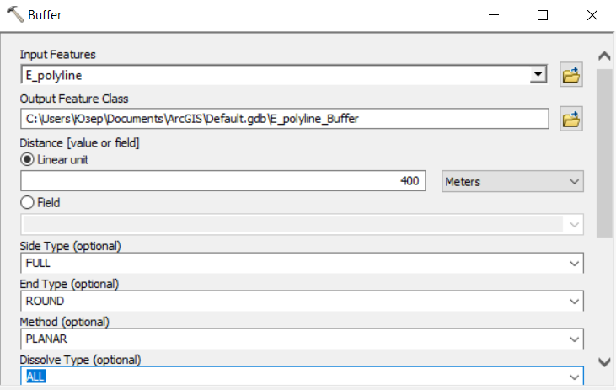 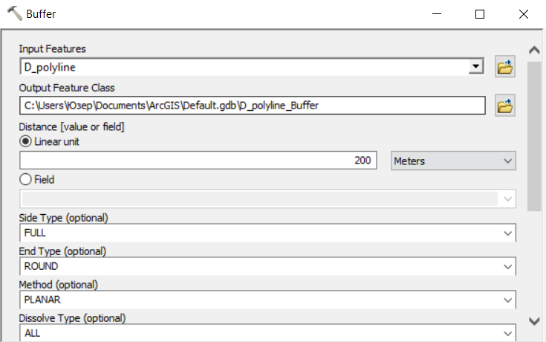

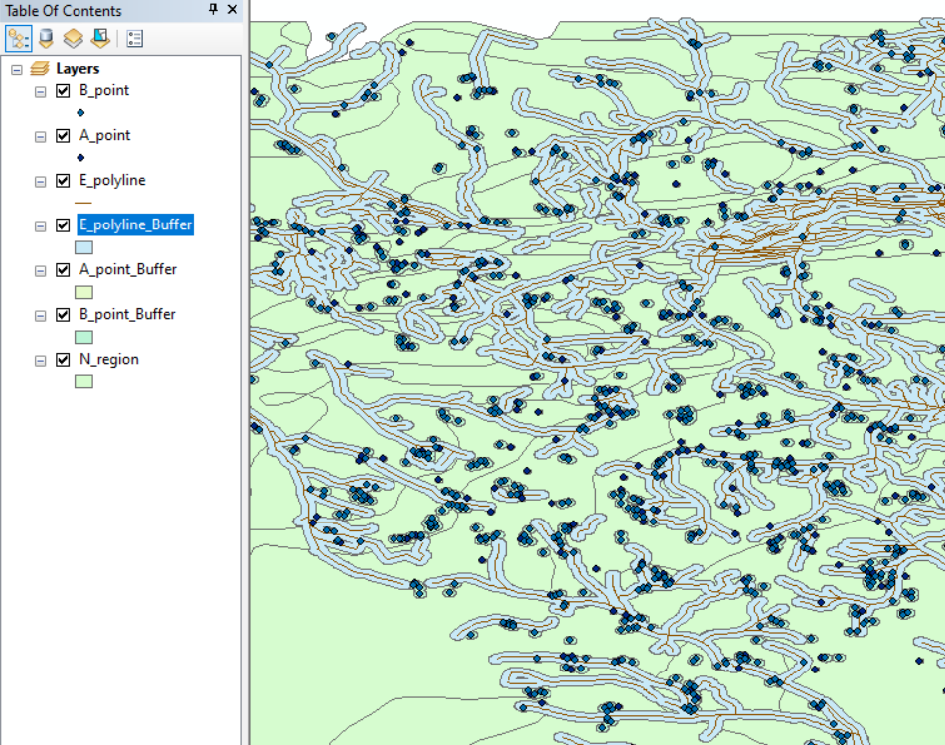

Віднімемо від останнього буфера два перші буфера. Використаємо для цього інструмент «Erase».

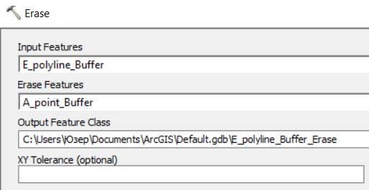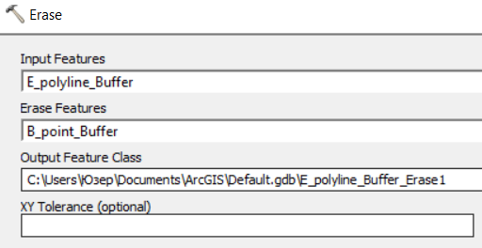

Віднімемо результат від шару N_region.

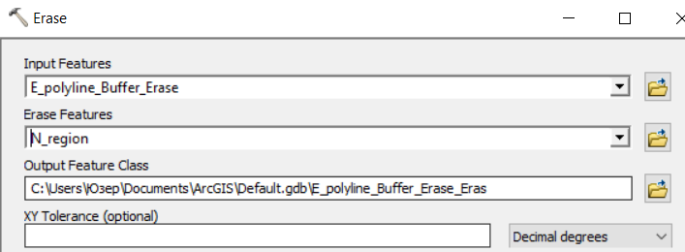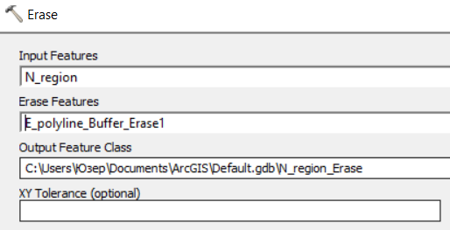

Об’єднаємо буферний шар A_point_Buffer та D_polyline_Buffer за допомогою існтрументу Union.

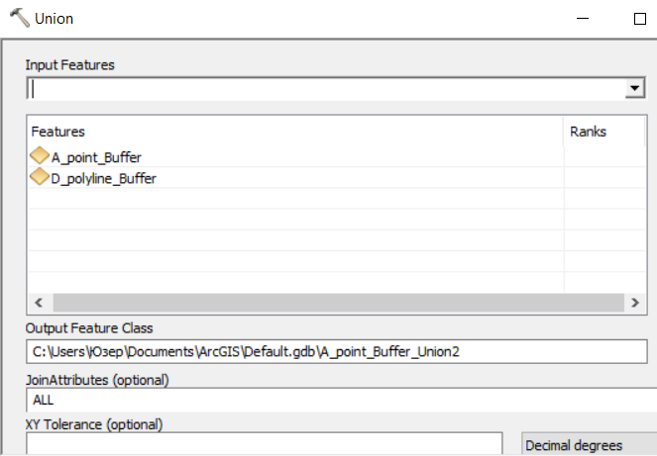

Як результат:

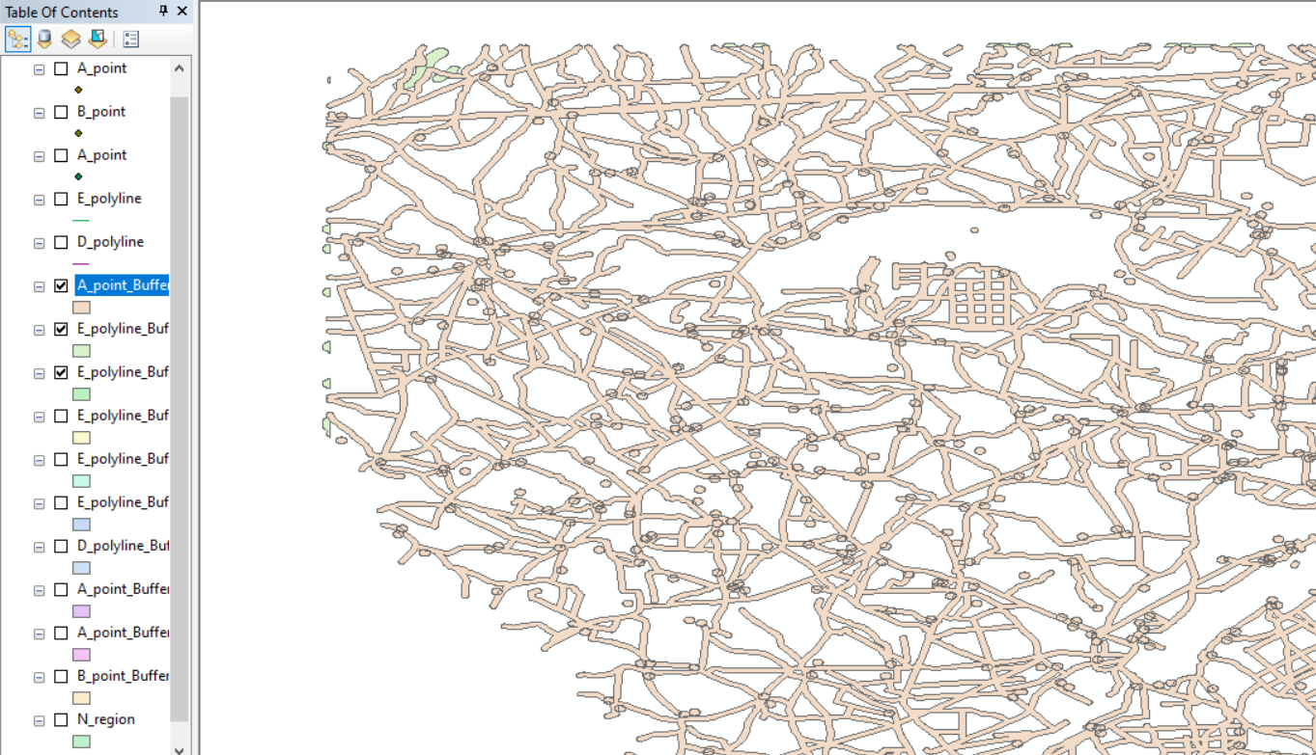

**Частина друга.**

1. Для побудови моделей використаємо існтрумент «ModelBilder».

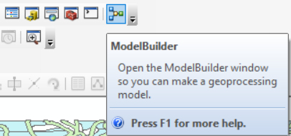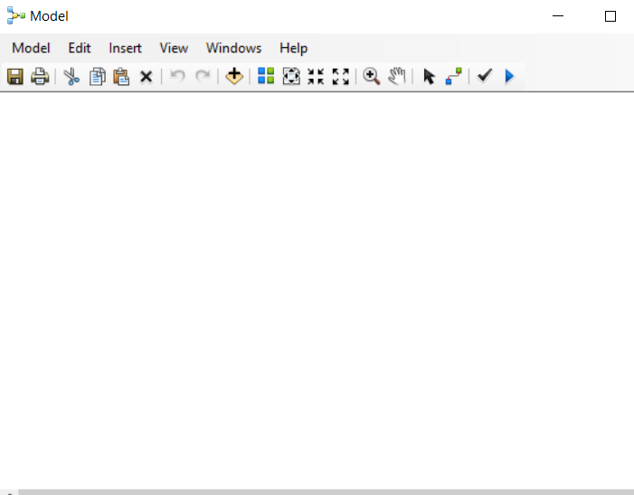

Далі виконуємо все те саме, та встановлюємо всі ті самі параметри. Для операцій віднімання та об’єднання перетягуємо опції з вікна ArcToolBox у Models.

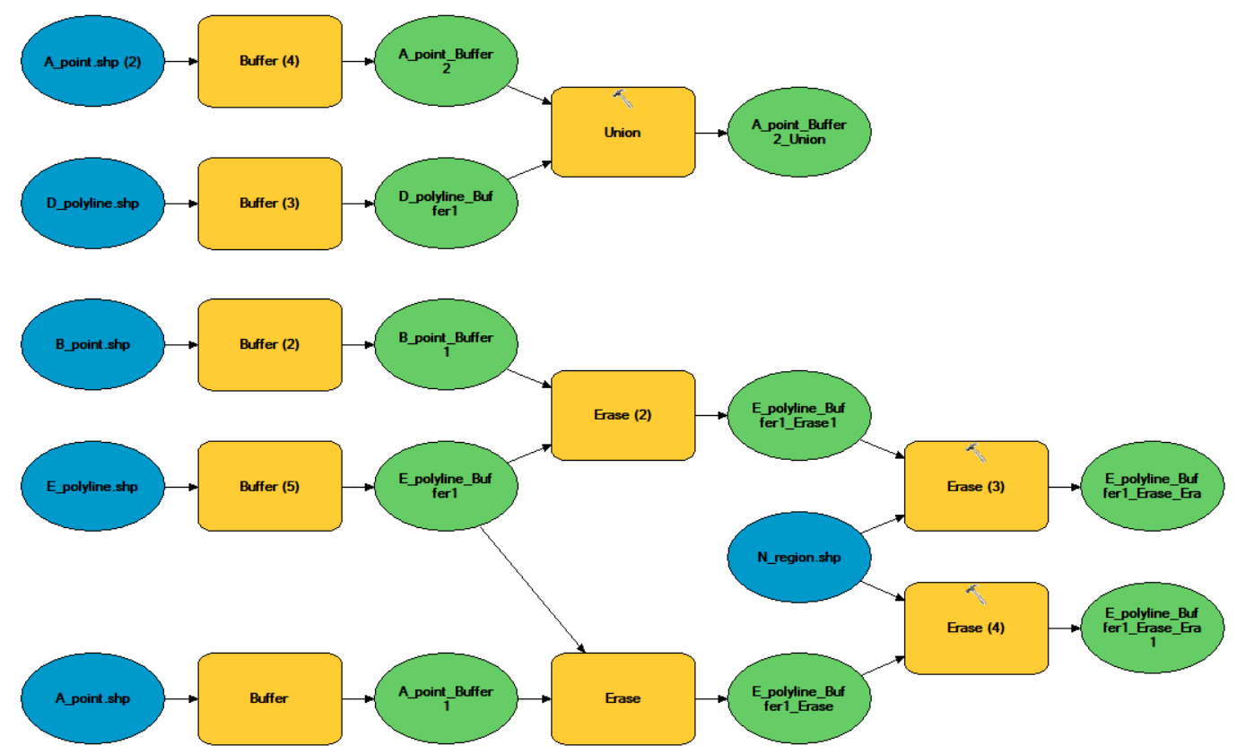

Як результат отримуємо:

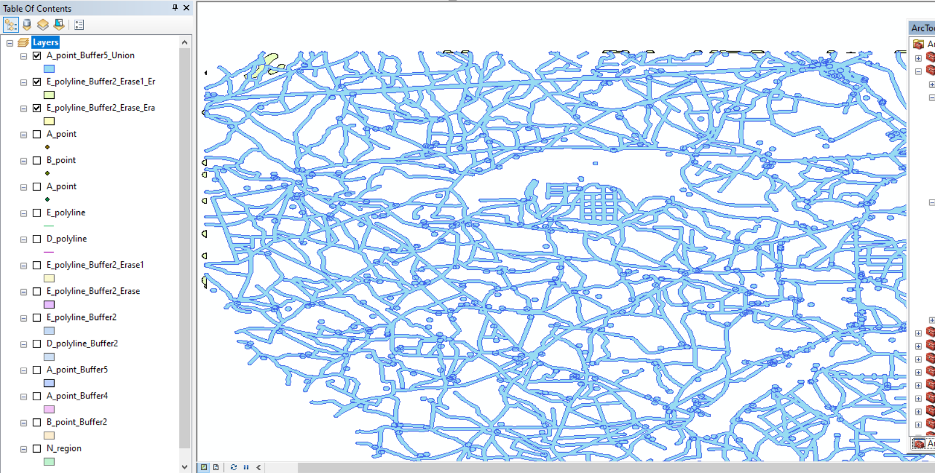

Тепер потрібно для точкових файлів – створити полігони Тіссена, а для полілінійних – складні буферні зони. Переходимо до ArcToolBox => Proximity => Create Thiessen Polygons.

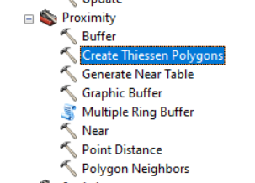 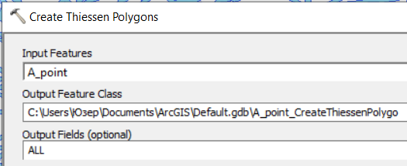

 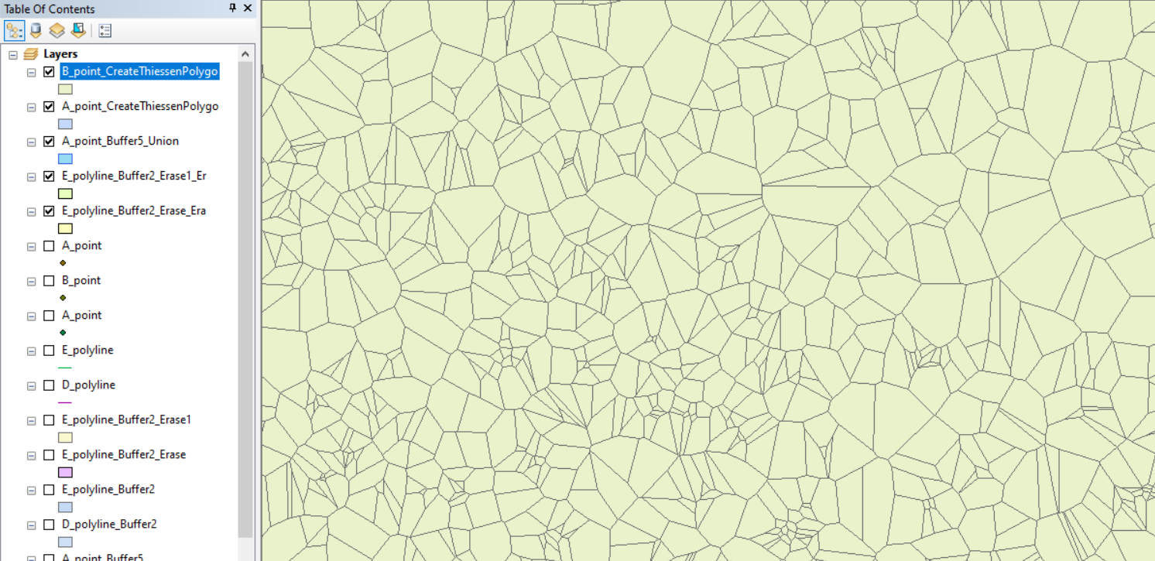

За допомогою Multiple Ring Buffer створимо складні буферні зони:

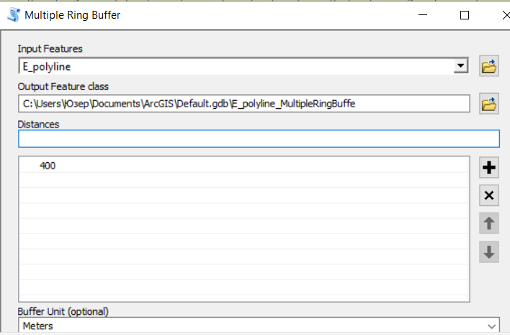 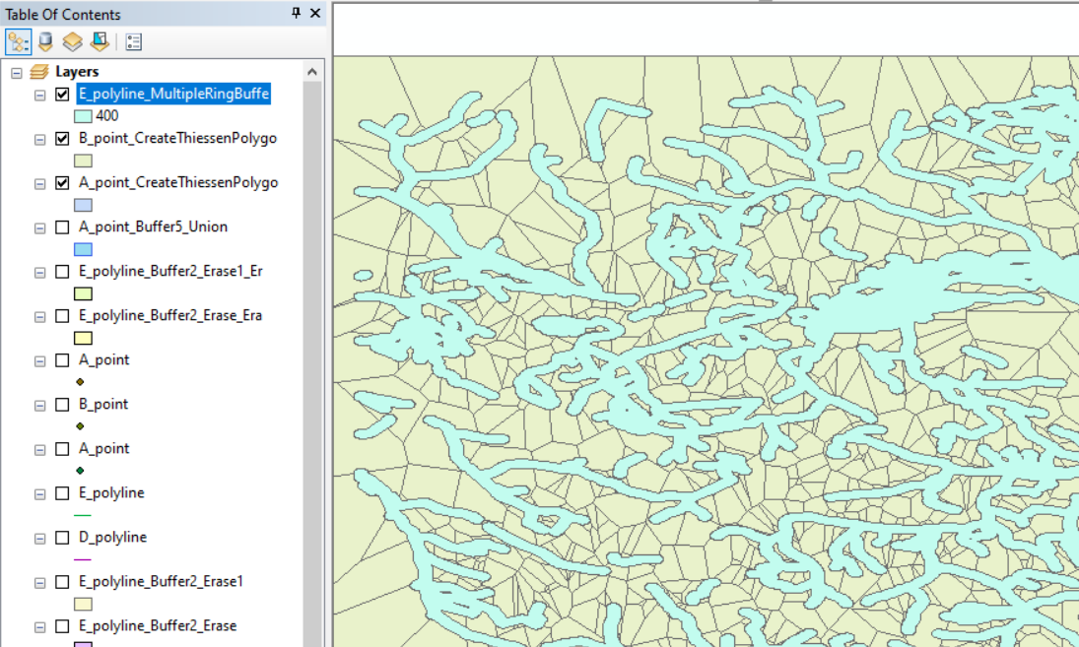

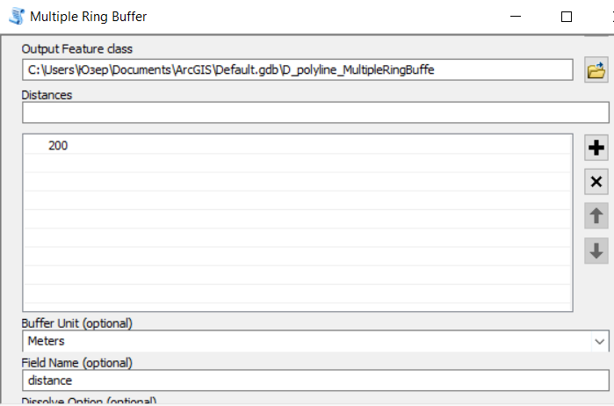 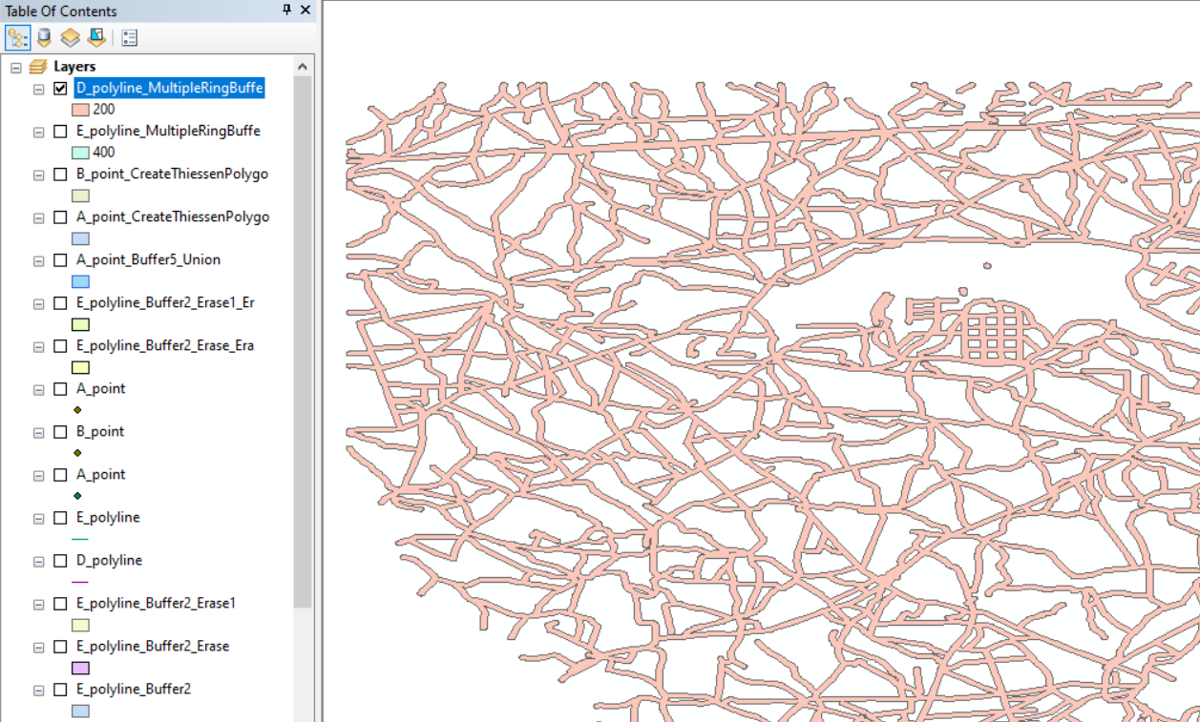

1. Повертаємось у ModelBuilder. Експортуємо модель модель в пайтон скрипт (Model => Export => Python Script)

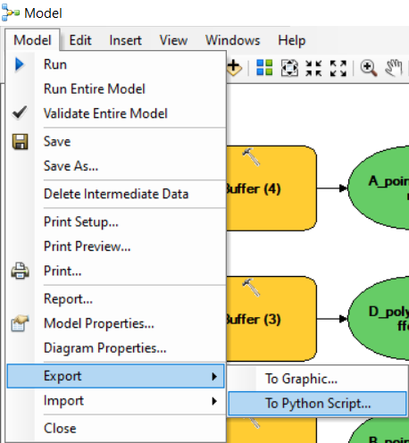 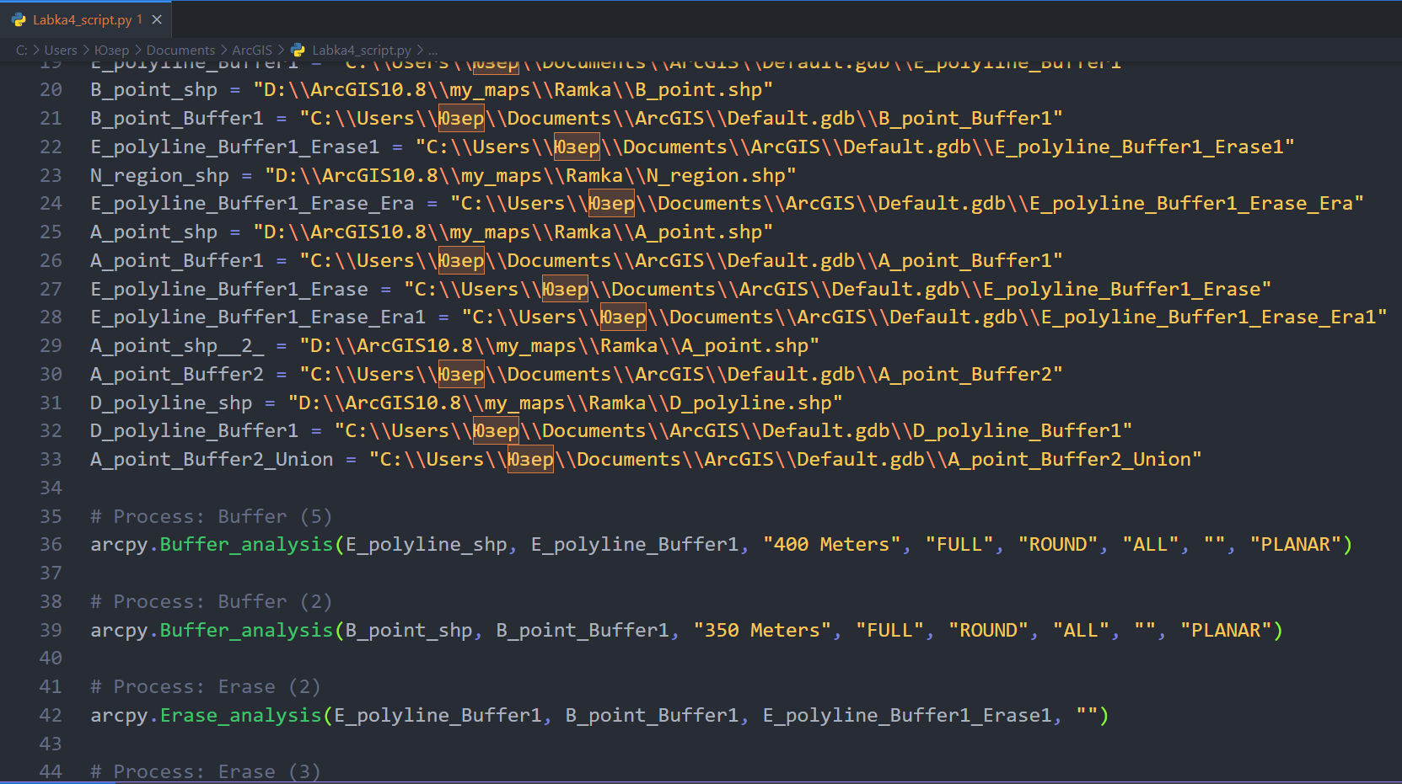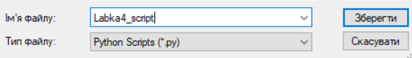

1. Додаємо отриману модель у ToolBox. Спочатку збережемо готову модель під назвою «Rovniy». Потім переходимо до ArcToolBox => ПКМ => Add ToolBox.

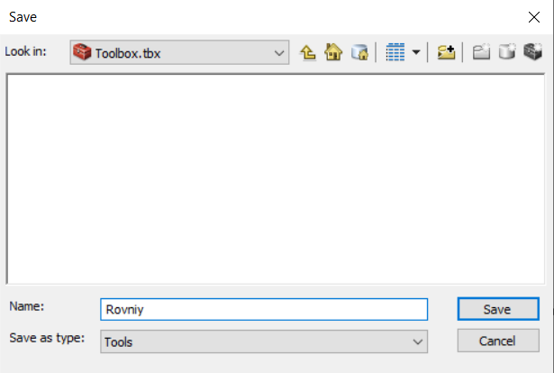 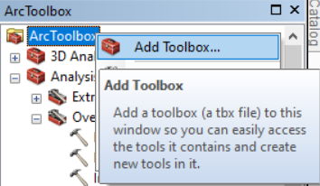



**Висновок:**

У результаті виконання лабораторної роботи отримано практичні навички роботи з інструментами геообробки ArcToolBox, ModelBuilder, створення Пайтон-скриптів на основі створених моделей, створення діаграм Тіссена, та складної буферної зони.